第一章 声现象
一、填空题：
1． 声音是由于物体的 产生的。 停止，发声停止。
2．声源：正在发声的物体叫做 。  ， ， 都能发声，都可以作为声源。常见乐器的发生部位： ①鼓：鼓面 ②锣：锣面 ③二胡、吉他、古筝、扬琴：弦 ④笛子、箫、口琴、号（小号、长号等）、哨子、热水瓶灌水：空气柱 [来源:Zxxk.Com]
3． 声音可以在 和 中传播，但不能在 中传播。
4． 声音是一种波，我们把它叫做 。声音是以_______的形式进行传播的。
5． 声音在空气中的传播速度约为 ，声音在 中传播的最快，在 [来源:学科网]
中次之，在 中最慢。
在一根充满水的长自来水管的一端敲击，在另一端能听见______次声音。它们分别是从____ ___、_______、________中传来（按听到声音的先后顺序填写）。
6． 声音具有能量叫做 。例如声波能使物体振动，能粉碎小石头。声波能使其他物体振动。超声波能碎石、放在喇叭前的烛焰摇曳、雷声使窗户振动、雪山上大声说话能引发雪崩，这些都说明________________。
7． 反映声音特性的三个物理量是 ， ， 。
8． 响度：声音的 叫做响度。声音的响度与声源的 有关， 越大，
越大。用 表示声音的强弱。用不同的力气敲击鼓面的同一位置，发出声音的________不同。 [来源:学科网ZXXK]
9． 音调：声音的 叫做音调。声音音调的高低与声源振动的 有关，声源振动的 越高，声音的音调越高。一般说来，女子说话的音调比男子 ，小孩子比成年人说话的音调 。鼓皮的松紧程度影响鼓声的________。弦乐器的音调与弦的长短、粗细、松紧有关，弦越短、越细、越紧，音调越 。
10． 频率：声源每秒振动的次数叫做 。单位 符号 。某人心跳每分钟72次，其频率是 。
11． 音色反映的是声音的品质，又叫音品。我们能辨别不同乐器发出的声音就是利用各种乐器发出的声音的 不同。各类模仿秀主要是模仿 。
12． 乐音通常是指 。乐音的波形是有规律的。
13． 噪音通常是指 。噪音的波形是杂乱无章的。
从环保角度看，噪音是指 [来源:学科网ZXXK]
14． 噪声的来源 ， ， 。
15． 减少噪声的主要途径有：A在声源处控制噪声﹙包括改变、减少或停止声源振动﹚
B在传播途中控制噪声﹙主要方法是隔声、吸声和消声﹚
C在人耳处减弱噪声﹙戴护耳器，如耳塞、耳罩、头盔等﹚
常见的减少噪声的设备或方法：摩托车的消声器（在_________处减弱噪声），体育馆墙壁上的蜂窝状小孔（在_________处减弱噪声），某些道路旁的透明板墙（在_________处减弱噪声），道路旁种植花草（在_________处减弱噪声），双层玻璃的夹层是真空的（在________处减弱噪声），飞机场工作人员戴上耳罩保护耳朵（在_________处减弱噪声）
16． 可听声波的频率范围是 ，频率高于 的声波叫做超声波，频率低于 的叫做次声波。
17． 超声波具有 的特点，应用于 。
18．次声波具有 的特点，次声波可以作为预报地震，台风的依据和监测核爆炸的手段 。
二、选择题：[来源:学_科_网]
19.下列说法中正确的是：[来源:学+科+网]
A．声音是由于物体振动产生的 B．一般是根据歌声的响度来判断歌手是谁
C．声音在空气中传播最快 D．乐器发出的声音都是乐音，不可能是噪声
20.我们生活在—个充满声音的世界中，关于声音的下列说法正确的是[来源:Z*xx*k.Com]
A．声音是由于物体的振动产生的
B. 声音是一种波,它可以在真空中传播
C. 我们能够辨别不同乐器发出的声音,是因为它们的响度不同
D. 我们常说声音“震耳欲聋”，是指它的音调很高
21．为了探究声音的响度与振幅的关系，小明设计了如图2所示的几个实验。你认为能够完成这个探究目的的是[来源:学+科+网Z+X+X+K]
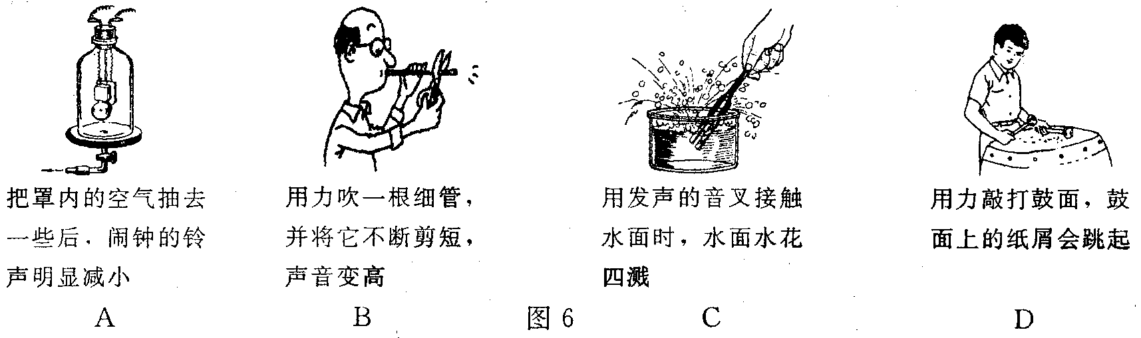
用大小不同的力敲打鼓面，观察纸屑跳动的情况
图2
[来源:学科网ZXXK]

三、实验探究题：
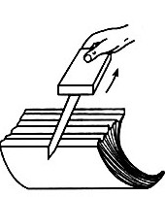
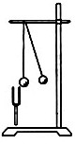
22．在钟罩实验中，抽气前，你 听到铃声（能不能）；抽气过程中，铃声将会逐渐 直至 。进气后，你 听到铃声（能不能）；实验表明，声音在真空中 （能不能）传播。
图21
图22
23．下列两图是探究声音特性的两个实验，图21是用弹性塑料片分别以快、慢的速度来拨动书页；图22是改变不同力度来敲击音叉，并观察小球弹起的高度。
图21探究的实验是：声音的 与 的关系。
该实验所得的结论是：
图22探究的实验是：声音的 与 的关系。
该实验所得的结论是：
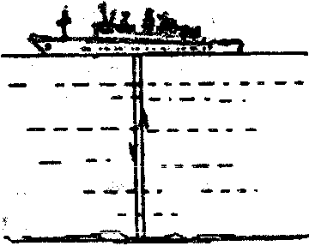
四、计算题：[来源:学.科.网]
图14
24．科学工作者为了探测海底某深处的深度，向海底垂直发射超声波，经过4s收到回波的信号，海洋中该处的深度是多少？(声音在海水中传播的速度是1500m／s)。

